Ulapes la Rioja 18 de febrero de 2025

Al Rector de la Escuela de Comercio Juan Facundo Quiroga.

Profesor Palacios Carlos Julio.

Su despacho

Tengo el agrado de dirigirme a Usted para solicitarle que me justifique la inasistencia del día 17 del corriente mes, basándome en la ley 9911 artículo 10.1, ya que por razones de no encontrarme en la localidad.

Sin otro motivo lo saludo atentamente.

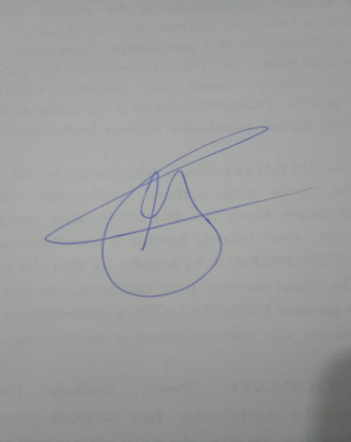

González Eduardo Maximiliano

D.N.I 25.830.167